轉載自基隆關稅局新聞稿
基隆關稅局查獲大量疑似大陸走私蒜頭
基隆關稅局表示，該局日前在無密報下查獲自越南走私進口疑似大陸蒜頭4.5公噸，刻由該局依章核處中。
基隆關稅局五堵分局日前過濾進口艙單時，發現某艙單貨名申報蒜頭，毛重3,300公斤，數量150包，起運口岸為越南，裝載於1只20呎貨櫃，該分局認其為高風險地區貨物，乃予以詳細查驗。經查驗結果來貨均未標示產地，惟部分來貨原包裝上有「CHINA-BEIJING STAR EXPRESS TRADING CO.,LTD.」字樣，另該進口人曾於日前，進口國外相同賣方之相同貨物，毛重1,260公斤，經送行政院農業委員會雜糧蔬菜特作鑑定小組鑑定結果，認為越南並無生產此種大蒜（白蒜），研判來貨與中國大陸生產之白蒜品種特性相符，又經比對兩案貨樣相同，認定該兩案產地皆為中國大陸。該兩案涉嫌虛報產地，進口未開放准許輸入之大陸地區農產品，刻由該局依相關規定核處中。
目前台灣蒜頭之產期已經結束，加上年節需求量大，坊間蒜頭價格一路上揚，以致有不肖業者為牟取暴利，自中國走私蒜頭矇混進口。惟一旦被查獲，海關除依海關緝私條例規定核處外，如該等走私物品涉及違反懲治走私條例，將移請司法機關偵辦私運行為人之刑責。
農曆年節將屆，該局提醒民眾不要購買來路不明之農產品，以免危害個人身體健康。

[檢視原圖]
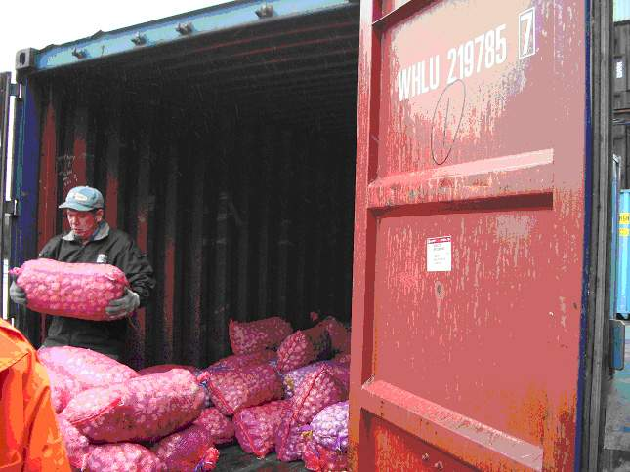此為排版script, 您的瀏覽器可能不支援, 而造成位置偏移, 但仍可連結至正確網址.

民國97年1月29日

